รายงานการปฏิบัติราชการประจำเดือนกุมภาพันธ์
ประจำปีงบประมาณ พ.ศ. 2567
สถานีตำรวจภูธรชัยพฤกษ์

งานสืบสวน
วันที่ 14 ก.พ. 2567 ภายใต้การอำนวยการสั่งการของ พล.ต.ต.ปรารถนา แผ่นผา ผบก.ภ.จว.นนทบุรี,พ.ต.อ.สมพล วงศ์ศรีสุนทร รอง ผบก.ภ.จว.นนทบุรี ,พ.ต.อ.สมชาย ชูแก้ว ผกก.สภ.ชัยพฤกษ์ ปฏิบัติการโดย พ.ต.ท.ชัยรัตน์ หิรัญบูรณะ รอง ผกก.สส.ฯ, พ.ต.ท.สิรวัฒน์ วงศ์ชยภาวัฒน์ สว.สส.สภ.ชัยพฤกษ์ พร้อมเจ้าหน้าที่ชุดสืบสวน ร่วมกันจับกุมตัวผู้ต้องหารวม 1 ราย
พร้อมด้วยของกลาง
1.ยาเสพติดให้โทษประเภท 1 เมทแอมเฟตามีน(ยาบ้า) ชนิดเม็ดสีส้มกลมแบน บรรจุอยู่ภายในถุงพลาสติกใส ชนิดรูด เปิด-กดปิด จำนวน 8 เม็ด
2.สร้อยข้อเท้าเด็กทองคำ น้ำหนัก 1 สลึง จำนวน 1 เส้น
3.พระเครื่อง จำนวน 1 กล่อง
4.โทรศัพท์มือถือ ยี่ห้อ SamSung A6+ หมายเลขรุ่น SM-A605G/DS สีดำ จำนวน 1 เครื่อง พร้อมซิม โทรศัพท์มือถือ หมายเลข 098-458-8325
ซึ่งต้องหาว่ากระทำความผิดฐาน
1. มียาเสพติดให้โทษประเภท 1 เมทแอมเฟตามีน(ยาบ้า) ไว้ในครอบครองโดยไม่ได้รับอนุญาต
2. เสพยาเสพติดให้โทษประเภท 1 เมทแอมเฟตามีน(ยาบ้า)โดยไม่ได้รับอนุญาต
3. ลักทรัพย์ในเคหะสถาน
สถานที่จับกุม – บริเวณภายในกุฏิพระ วัดสาลีโข หมู่ 3 ต.บางพลับ อ.ปากเกร็ด จ.นนทบุรี
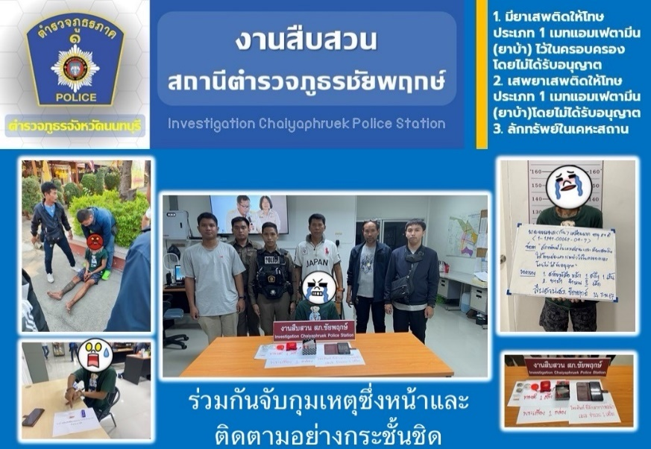
งานป้องกันปราบปราบ
วันที่ 19 ก.พ. 2567 นำโดย พ.ต.อ.สมชาย ชูแก้ว ผกก.สภ.ชัยพฤกษ์ พ.ต.ท.พันธ์ศักย์ ขาวงาม รอง ผกก.สภ.ชัยพฤกษ์ พ.ต.ต.ชูชีพ เกษรสกุล สวป.สภ.ชัยพฤกษ์ หัวหน้า ชมส. พร้อมเจ้าหน้าที่ ชสม.สภ.ชัยพฤกษ์ ประชาสัมพันธ์ 1.ด้านจิตอาสา 2.ด้านช่วยเหลือประชาชน 3.ด้านการประชาสัมพันธ์และบรรยาย 4.ด้านสร้างมวลชนและผู้นำทางความคิด ณ บริเวณบริเวณบ้านผู้ใหญ่บ้านหมู่ 1 ต.คลองข่อย อ.ปากเกร็ด จว.นนทบุรี

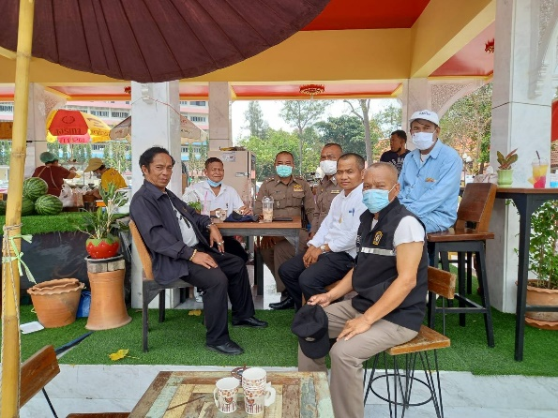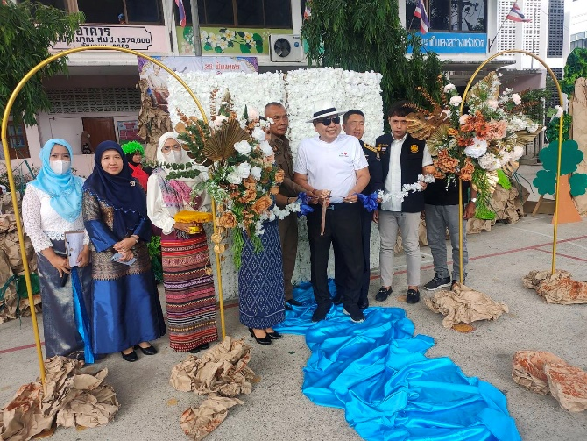

งานจราจร

เมื่อวันที่ 13 ก.พ.67 เวลา 21.00 น. ตามข้อสั่งการของ พ.ต.อ.สมชาย ชูแก้ว ผกก.สภ.ชัยพฤกษ์ มอบหมายให้ พ.ต.ท.พศธน วุฒิสกุลพร สว.จร.สภ.ชัยพฤกษ์ ข้าราชการตำรวจจราจร สภ.ชัยพฤกษ์ พร้อมด้วยฝ่ายปกครอง ปล่อยแถวมอบหมายภารกิจกวดขันวินัยจราจร เพื่อลดการเกิดอุบัติเหตุ บริเวณหน้าเทศบาลบางพลับ อ.ปากเกร็ด จว.นนทบุรี
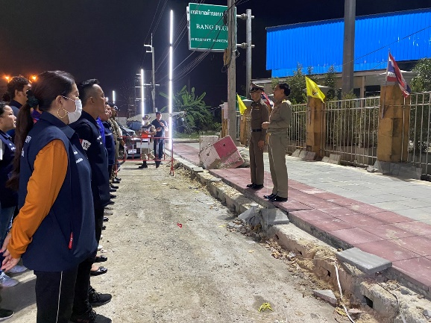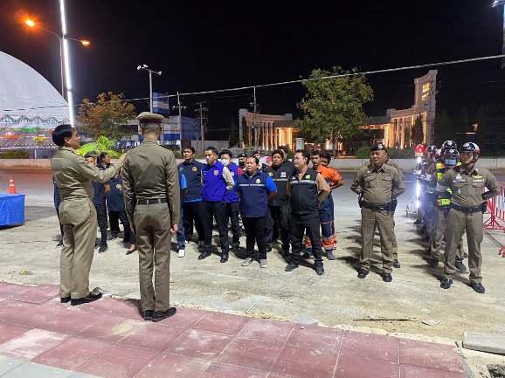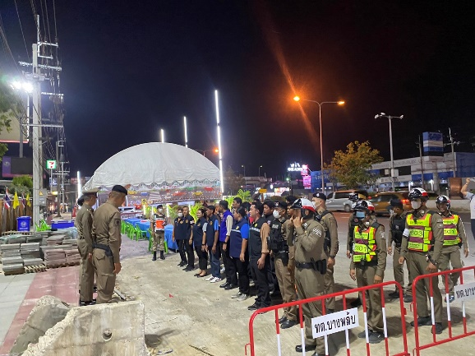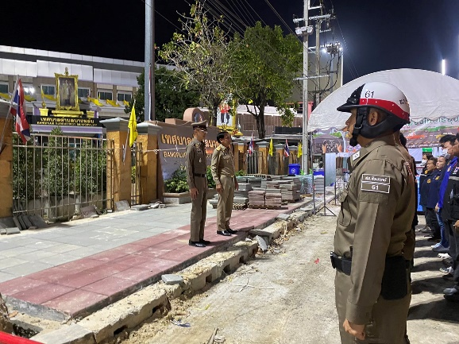

ช่วงวันที่ 1 ก.พ.67 ถึง 29 ก.พ.67 เจ้าหน้าที่ตำรวจจราจรได้มีการอำนวยความสะดวกด้านการจราจร และดูแลความปลอดภัยของประชาชน หน้าสถานศึกษาและจุดบริการต่าง ๆ จำนวน 68 ครั้ง
ช่วงวันที่ 1 ก.พ.67 ถึง 29 ก.พ.67 เจ้าหน้าที่ตำรวจจราจรได้มีการอำนวยความสะดวกด้านการจราจร และดูแลความปลอดภัยของประชาชนที่ข้ามถนนบริเวณหน้าห้างสรรพสินค้า ในช่วงเวลาเร่งด่วน และมีปริมาณรถหนาแน่น จำนวน 21 ครั้ง
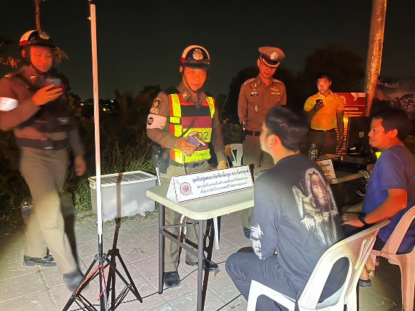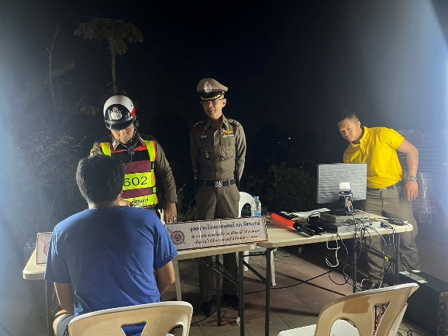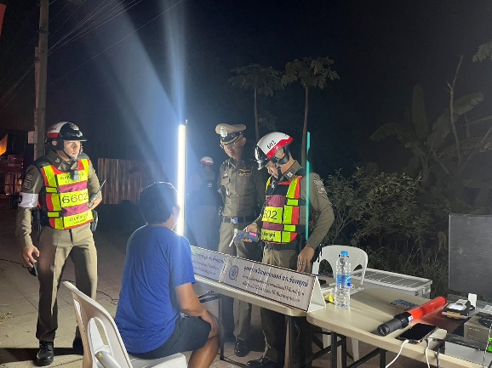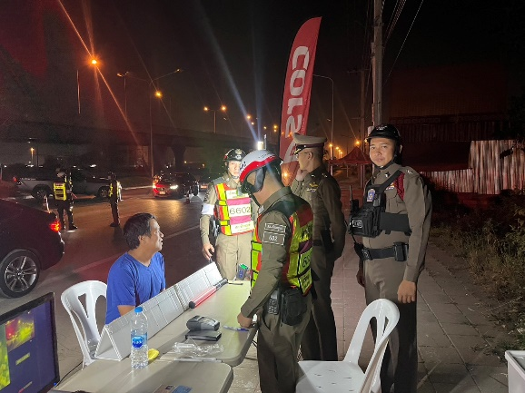

งานสอบสวน
เมื่อวันที่ 10 ก.พ.67 เวลา 10.00 น. พ.ต.อ.สมชาย ชูแก้ว ผกก.สภ.ชัยพฤกษ์ เชิญพนักงานสอบสวนประชุมสำนวนคดีที่ค้าง เพื่อไม่ให้เกิดข้อผิดพลาด
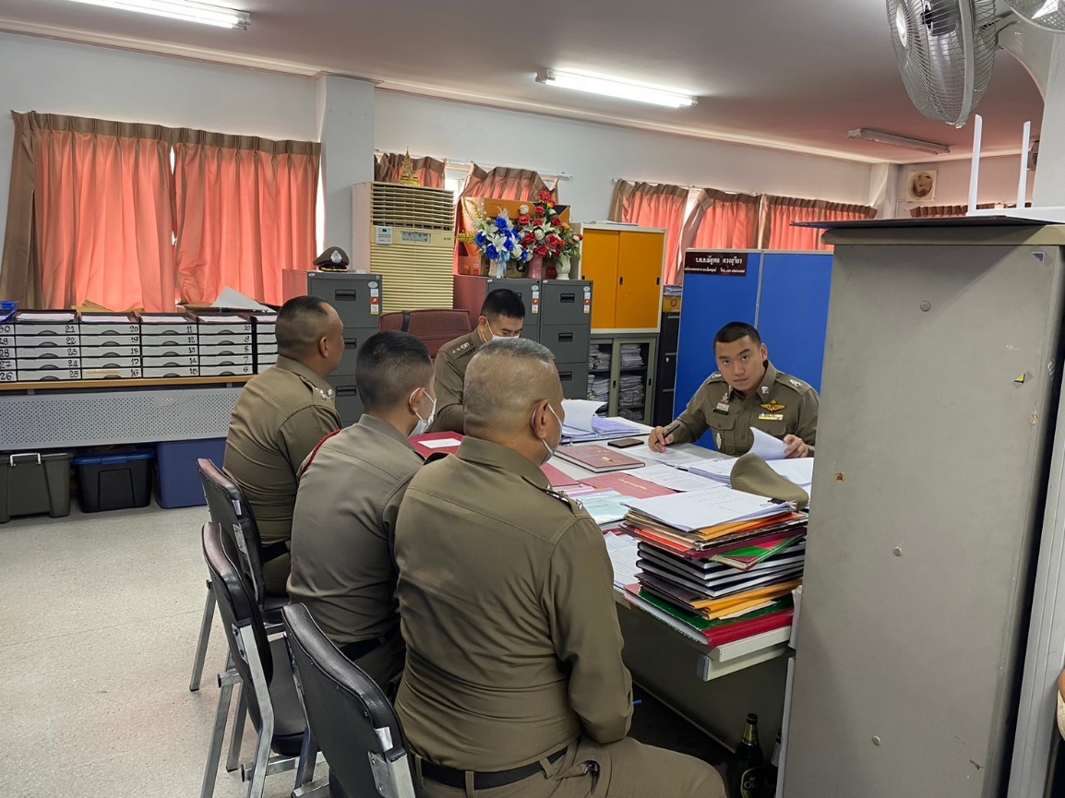

งานอำนวยการ
เมื่อวันที่ 18 ก.พ.67 เวลา 10.00 น. พ.ต.อ.สมชาย ชูแก้ว ผกก.สภ.ชัยพฤกษ์ มอบหมายให้ พ.ต.ท.อภินันท์ มหาวรรณ์ สว.อก.สภ.ชัยพฤกษ์ นำข้าราชการตำรวจที่พึ่งเข้าประจำที่ สภ.ชัยพฤกษ์ อบรมความรู้เกี่ยวกับการบังคับใช้กฎหมาย ให้เป็นไปตามแนวทางที่ ตร.กำหนด ณ ห้องประชุม ศปก.สภ.ชัยพฤกษ์ โดยมีข้าราชการตำรวจเข้ารับการอบรม รวมทั้งสิ้น 10 นาย

